БЕЛГОРОДСКАЯ ОБЛАСТЬ РОССИЙСКАЯ ФЕДЕРАЦИЯ
ЗЕМСКОЕ СОБРАНИЕ ВЯЗОВСКОГО СЕЛЬСКОГО ПОСЕЛЕНИЯ

Р Е Ш Е Н И Е

21 ноября 2022 года №117

О схеме образования семимандатного избирательного округа для проведения выборов депутатов Земского собрания Вязовского сельского поселения муниципального района «Прохоровский район» Белгородской области

В соответствии со статьёй 18 Федерального закона от 12 июня 2002 года № 67-ФЗ «Об основных гарантиях избирательных прав и права на участие в референдуме граждан Российской Федерации», с частью 2 статьи 23 Избирательного кодекса Белгородской области, на основании постановления Прохоровской территориальной избирательной комиссии от 12 октября 2022 года № 8/26-1 «Об определении схемы образования семимандатного избирательного округа для проведения выборов депутатов Земского собрания Вязовского сельского поселения муниципального района «Прохоровский район» Белгородской области», на основании данных о численности избирателей, зарегистрированных на территории Вязовского сельского поселения, земское собрание Вязовского сельского поселения

Р Е Ш И Л О:

- Утвердить схему образования семимандатного избирательного округа для проведения выборов депутатов Земского собрания Вязовского сельского поселения муниципального района «Прохоровский район» Белгородской области сроком на 10 лет (прилагается).
- Обнародовать схему образования семимандатного избирательного округа для проведения выборов депутатов Земского собрания Вязовского сельского поселения муниципального района «Прохоровский район» Белгородской области, включая ее графическое изображение, путем размещения в специально определенных местах и на официальном сайте Вязовского сельского поселения.
- Решение земского собрания от 15 января 2013 года № 98 «Об утверждении схемы образования Вязовского многомандатного избирательного округа для проведения выборов депутатов земского собрания Вязовского сельского поселения третьего созыва» считать утратившим силу.
- Контроль за исполнением настоящего решения возложить на главу администрации Вязовского сельского поселения О. И. Чуеву.

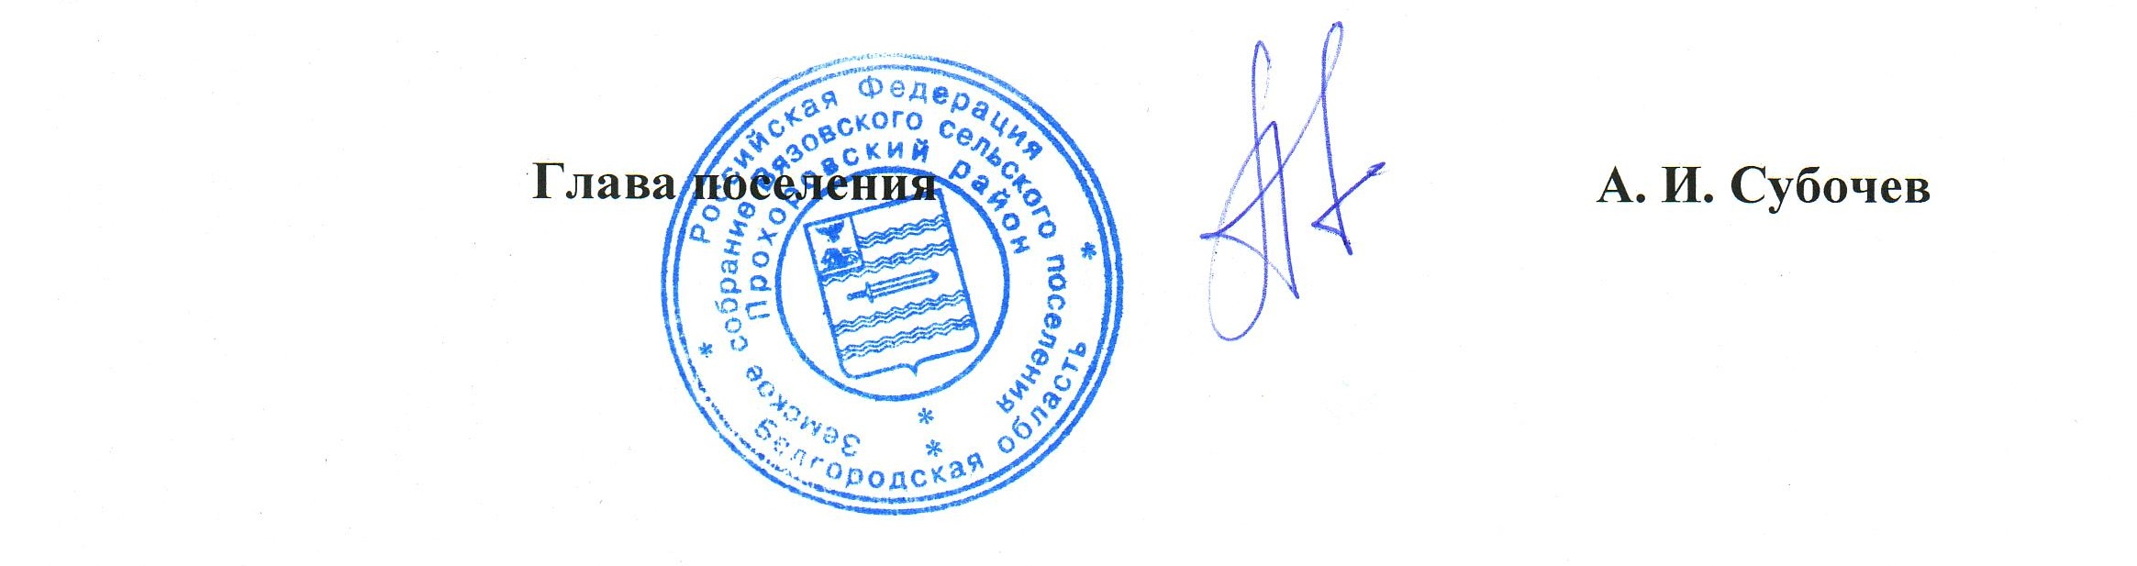

Приложение №1
к решению Земского собрания
Вязовского сельского поселения
от 21 ноября 2022 года №117

Схема образования
семимандатного избирательного округа для проведения выборов депутатов
Земского собрания Вязовского сельского поселения
муниципального района "Прохоровский район» Белгородской области

Общая численность избирателей в Вязовском сельском поселении по состоянию на 1 июля 2022 года – 541 человек
Число депутатских мандатов - 7
Среднее число избирателей в сельском поселении, приходящихся на 1 депутатский мандат – 78 человек.

Наименование избирательного округа | Описание избирательного округа | Число избирателей в округе | Кол-во мандатов | Число избирателей на 1 мандат
1 | 3 | 4 | 5 | 6
Вязовский семимандатный избирательный округ | Села: Вязовое  Хутора: Ясная Поляна | 541 | 7 | 78

Приложение №2
к решению Земского собрания
Вязовского сельского поселения
от 21 ноября 2022 года №117

Карта семимандатного Вязовского избирательного округа

